CPEM 46
DEPRTAMENTO: Estético Expresivo
ASIGNATURA: Educación Plástica.
DOCENTES: Fernanda Kolff (3C)
Mónica Moncada (3 A - 3D)
María Fernanda Bianco ( 3B)
CURSOS: Terceros años

IMPRESIONISMO
Período: 1874
Artistas más representativos:
Manet, Monet, Degas, Renoir, Pisarro y Sisley

A mediados del siglo XIX nace el impresionismo. Los pintores impresionistas pintaban al aire libre en sitios abiertos donde podían observar, por ejemplo los reflejos del agua o los rayos del sol en distintas horas del día. Esta observación de la naturaleza les permitió comprobar nuevas teorías del color y de la luz. De esta manera este grupo de pintores comenzó a aplicar las leyes de exaltación y neutralización de los tonos en sus cuadros. En 1874 realizan una exposición en la que Monet expone una pintura a la que titula Impresión: Sol Naciente. Al referirse a esta muestra de arte, un periodista la llamó la “Exposición de impresionistas”, tomando el nombre de este cuadro, para referirse despectivamente a estos pintores. La palabra “impresión” se utilizaba para llamar a un boceto rápido y espontáneo del tema, en el que el artista plasmaba su primer visón. Es decir, se los acusaba de exponer cuadros en etapa de boceto, no suficientemente acabados.
Al trabajar al aire libre era muy importante la velocidad, porque la luz natural cambiaba en poco tiempo
El pintor más representativo de este movimiento es Monet. Podemos observar en este cuadro suyo las características de la pintura impresionista. Vemos que el objeto representado es alterado por el ambiente que lo invade, la atmósfera que lo rodea y le hace perder el color local y la precisión de sus contornos. Las pinceladas se aplican en forma de toques. De acuerdo con las leyes de la óptica, la yuxtaposición de las pinceladas de tonos puros hará que el ojo, al situarse a una debida distancia, pueda mezclarlos en su retina capturando toda la luminosidad y el color del ambiente.

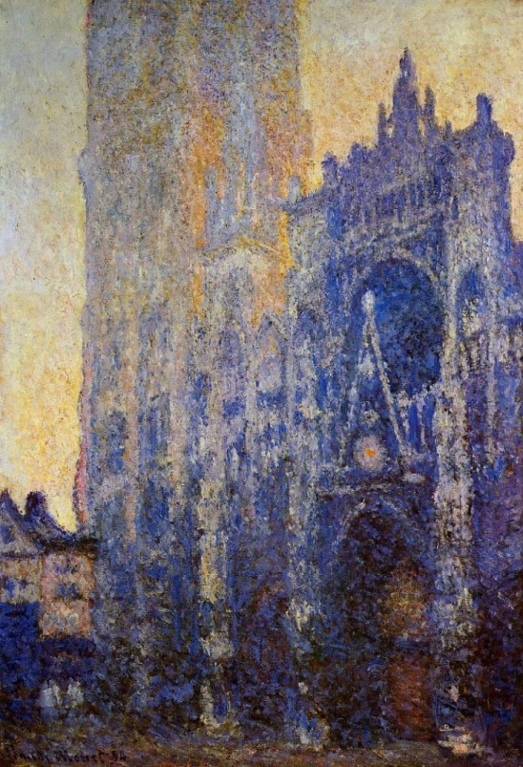
Claude Monet: “Catedral de Rouen”.

Actividades:
- Buscar en internet una foto de la Catedral de Rouen. Comparar con las pinturas que realizó Monet de esa Catedral. Responder la siguiente pregunta:
- ¿Pintó Monet la Catedral del color que se ve en la foto, es decir, respetó el color local de lo que veía?
- ¿Qué buscaba plasmar en el lienzo?
- Sobre hojas de impresora o cualquier hoja blanca lisa, realizar muestras de pintando con dos lápices de colores o marcadores, en cada una, con pequeños trazos, alternando los tonos. De esta forma, imitaremos la forma de yuxtaposición de pinceladas de colores puros de los impresionistas. Cortar de 3x3 cm aproximadamente y pegar en otra hoja de manera prolija e procurando una buena distribución del espacio.

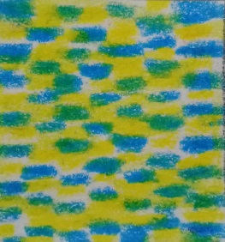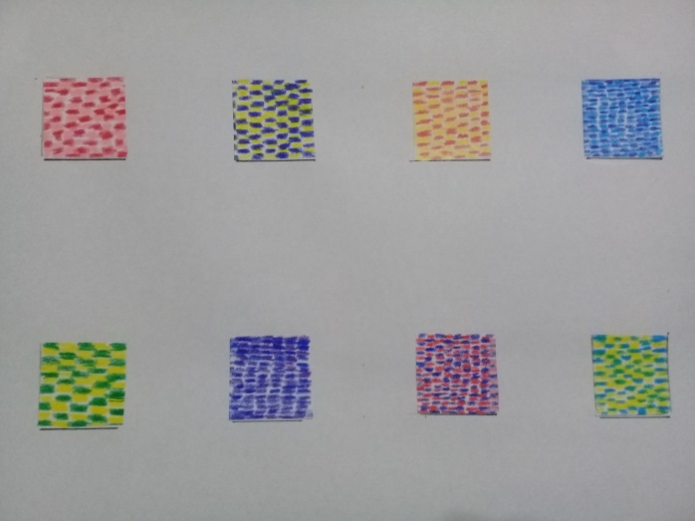

Se puede realizar, como ya dijimos con lápices de colores, marcadores, también pegando papeles de colores (de revistas, envoltorios etc.), o tizas (tener en cuenta que este último material ensucia bastante, en ese caso se puede hacer sobre otra superficie y sacarle una foto).
Las hojas sobre las que se pegan las muestras pueden ser de cualquier tamaño. (En A4, u oficio es suficiente)

- Ver el siguiente video y menciona los autores de las pinturas que se analizan en el mismo
https://www.youtube.com/watch?v=wkUxpiWsXZU

Importante: tanto el escrito como la pintura se debe entregar personalmente cuando nos reencontremos en la escuela, pero las consultas online son obligatorias para este trabajo.
monica34moncada@gmail.com 3A -3D
maferkolff@gmail.com 3C
mfbianco79@gmail.com 3B

Por fabor poner su nombre y apellido completos. Gracias

